超声波切割解决方案 - 超声波食品切割

问题
我们的客户要求蛋糕切割机可以切割非常软的产品，目前锯刀切割效果不好。

产品
新鲜柔软的蛋糕（主要产品）直径：200和240毫米。高度最大60毫米。
有可能切割的附加产品尺寸较大：矩形400 x 600毫米。高度最大50毫米。
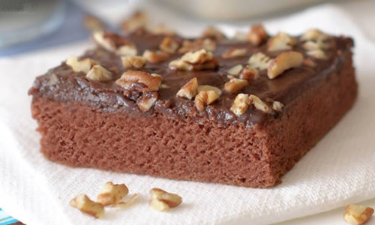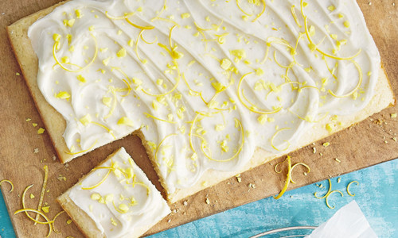
产量
产量较低。每天60 - 80个蛋糕。

驰飞超声波建议
因产量不高，建议选择整机型—UFM5000超声波食品切割设备或UFM6000超声波蛋糕切割设备，都可以达到很好的切割效果。
